**ПРОТОКОЛ**

**проведения школьной олимпиады по английскому языку**

**среди учащихся 10-11 классов в 2019/2020 учебном году.**

|  |  |  |  |  |  |  |  |
| --- | --- | --- | --- | --- | --- | --- | --- |
| **№** | **Код** | **ФИО учащегося** | **Класс** | **ФИО учителя** | **Балл** | **%** | **Место** |
|  | 3 | Филенко Светлана | 10-1 | Ерунова С.С. | 79 | 79 | 2 |
|  | 1 | Борисова Софья | 11-1 | Ерунова С.С. | 54 | 54 | 3 |
|  | 4 | Выронова Нина | 11-2 | Ерунова С.С. | 34 | 34 |  |
|  | 2 | Крутоголов Макар | 11-2 | Ерунова С.С. | 88 | 88 | 1 |

«19» ноября 2019 г.

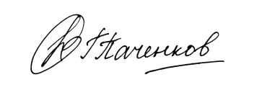**Председатель жюри:**

Паченков Г.А.

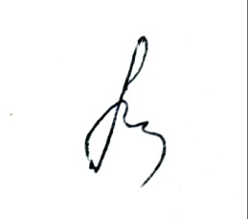**Члены жюри:**

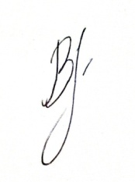Ерунова С.С.

Васильев И.В.